**졸업프로젝트 설계서**

**대학생 키우기**

**팀명 : 가메 (GAME)**

**팀원 : 김준환(팀장), 김정현, 전서현**



**목 차**

**1. 프로젝트 개요** **3**

1.1 프로젝트 개발 동기 3

1.2 프로젝트 소개 3

1.3 프로젝트 업무 분담 3

1.4 프로젝트 개발 일정 4

**2. 메인 게임** **4**

2.1 메인 게임 프로세스 4

2.2 메인 게임 분석 5

2.3 플레이어 분석 7

**3. 강의 미니 게임** **8**

3.1 전공 필수 게임 프로세스 및 화면(예시) 8

3.1.1 전공 필수 게임 분석 8

3.2 전공 선택 게임 프로세스 및 화면(예시) 9

3.2.1 전공 선택 게임 분석 9

3.3 교양 게임 프로세스 및 화면(예시) 10

3.3.1 교양 게임 분석 10

**4. 아르바이트 미니 게임** **11**

4.1 햄버거 가게 게임 프로세스 및 화면(예시) 11

4.1.1 햄버거 가게 게임 분석 11

4.2 칵테일 바 게임 프로세스 및 화면(예시) 12

4.2.1 칵테일 바 게임 분석 12

**5. 그 외 컨텐츠** **13**

5.1 휴식 13

5.1.1 수면 13

5.1.2 친구와 놀기 13

5.2 엔딩(임시) 13

**6. 클래스 구조도 15**

* 1. **프로젝트 개발 동기**

1. **프로젝트 개요**

졸업을 앞두고 진행하는 프로젝트를 어떤 식으로 해야 잘 끝맺을 수 있을까 생각하다 4년간의 대학 생활이 가볍게 담긴 게임을 만들면 어떨까 하는 생각이 들었다. 또한 이왕 프로젝트를 진행하는 거 단순히 졸업만을 위한 프로젝트에 그치지 않고 프로젝트의 완성도를 높인 뒤 2018 인디 게임 공모전에 제출 및 구글 플레이스토어에 출시하고 싶다.

* 1. **프로젝트 소개**

게임 제목 : 대학생 키우기 (가제)

플랫폼 : 모바일 (Android OS)

장르 : 미니게임 기반 시뮬레이션 2D게임

주 타겟층 : 10대 후반 및 20대 초중반

개발 플랫폼 : Unity 3D

특징

대학 생활을 하고 있는 재학생, 이미 졸업한 졸업생들로부터 쉽게 공감을 얻음

누구나 쉽게 접할 수 있는 모바일 게임 플랫폼을 선택하여 접근성을 높게 함

다양한 미니게임을 구현하여 플레이어의 지루함 감소

플레이어의 선택과 진행 방식에 따라 달라지는 멀티 엔딩

* 1. **프로젝트 업무 분담**

김준환 : 프로그래밍

김정현 : 기획, 문서, 그래픽 보조

전서현 : 프로그래밍, 사운드, 그래픽

* 1. **프로젝트 개발 일정**

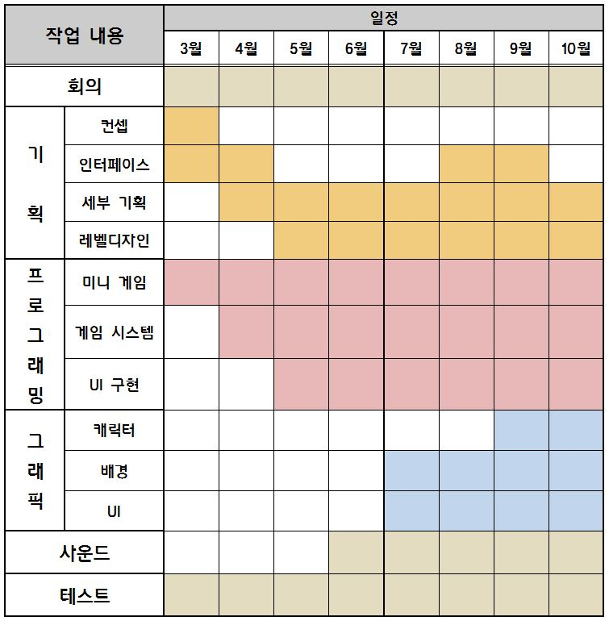

1. **메인 게임**
   1. **메인 게임 프로세스 및 클래스 구조도**

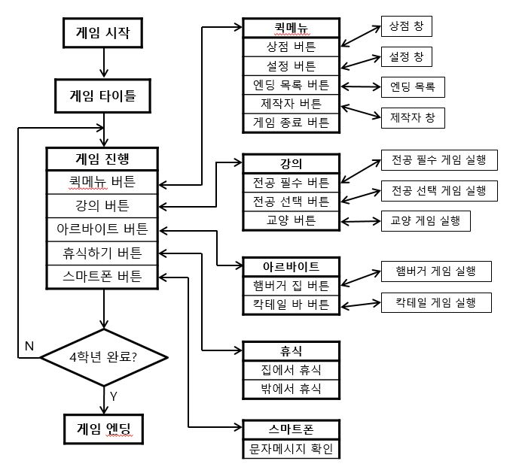

* 1. **메인 게임 분석**

|  |  |
| --- | --- |
| **번호** | **설명** |
| **1** | 플레이 시점 확인 |
| **2** | 플레이어 캐릭터의 스탯 |
| **3** | 강의 버튼 |
| **4** | 휴식 버튼 |
| **5** | 알바 버튼 |
| **6** | 스마트폰 버튼 |
| **7** | 플레이어 캐릭터의 방 |
| **8** | 퀵메뉴 버튼 |
| **9** | 플레이어 핸드폰의 배터리 |

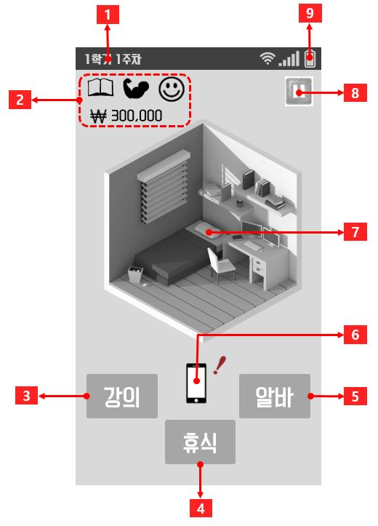

- 시간의 흐름

활동 하나를 완료하면 1주가 지난다.

한 학기에 16주차까지 진행할 수 있고, 2학기 16주차가 끝나면 다음 학년 1학기 1주차로 넘어간다.

봄 : 1학기 1~8주차 / 여름 : 1학기 9~16주차

가을 : 2학기 1~8주차 / 겨울 : 2학기 9~16주차

- 상단바

*학년 *학기 *주차 : 플레이 시점의 학년과 학기, 주차를 알 수 있다.

와이파이, 통신 상태 : 스마트폰을 보고 있다는 느낌을 주기 위한 디자인적인 요소

배터리 : 실제 플레이어 핸드폰의 배터리를 받아와서 배터리 잔량을 보여준다.

- 스탯 변화

스탯에 변화가 있을 때, 좌측 상단 아이콘 게이지의 증감을 통해 확인할 수 있다.

- 스마트폰 버튼

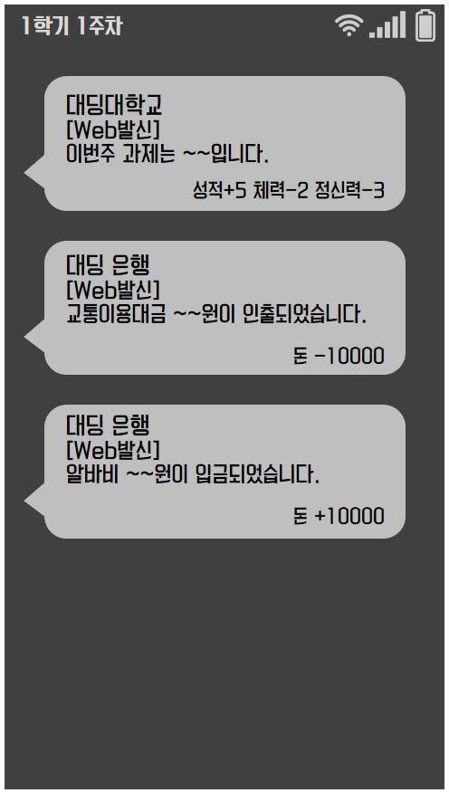

(스마트폰 버튼 눌렀을 때 보이는 화면 예시)

활동 하나를 완료한 것에 대한 결과는 화면 중앙 스마트폰 버튼을 클릭, 문자메시지 형태로 확인할 수 있다.

새로운 알림이 뜨면 스마트폰 버튼 주위에 (!)가 생성되며 문자메시지 알림음/진동이 울린다.

- 퀵메뉴 / 설정 예시 화면

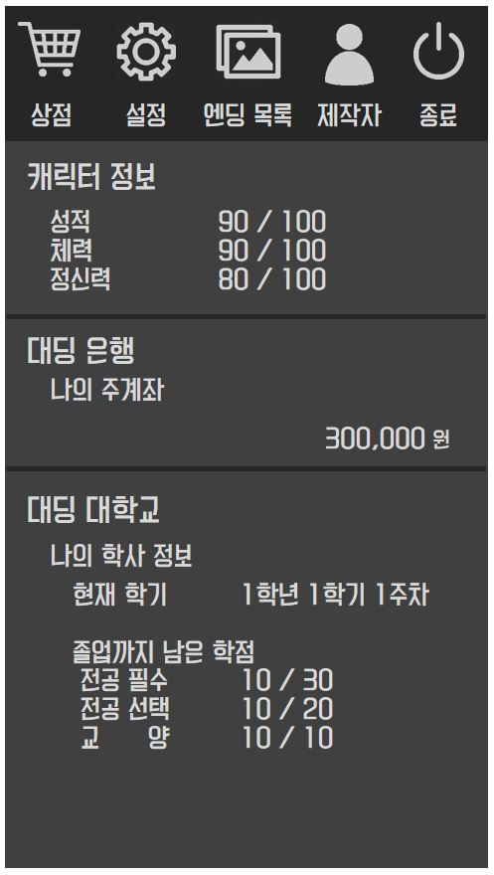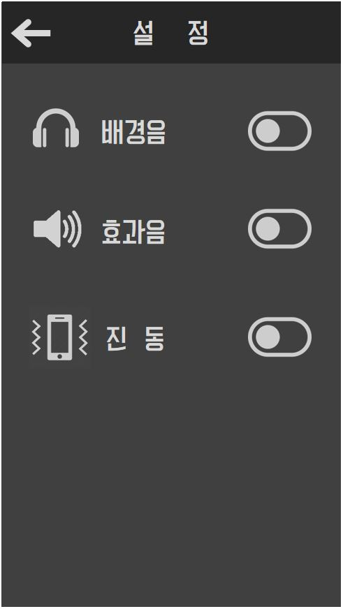

* 1. **플레이어 분석**

성적, 돈, 정신력, 체력 네 개의 스탯이 존재한다.

어느 하나의 수치가 증가하는 활동을 하면 다른 수치들은 감소한다.

요소 중 하나라도 0이 되면 게임 오버가 되며, 게임 오버 자체가 각각 하나의 엔딩이 된다.

성적 0 : 학사 경고

체력 0 : 휴학 (육체적으로 힘들어서 학교를 쉰다는 설정)

정신력 0 : 휴학 (정신적으로 힘들어서 학교를 쉰다는 설정)

돈 0 : 휴학 (돈이 없어서 학교에 갈 수 없다는 설정)

- 스탯

성적

강의 진행 시 수치 상승

강의 진행 완료 결과는 문자메시지로 확인 가능

체력 / 정신력

휴식 진행 시 수치 상승

돈

강의, 유료 휴식 진행 시 필요

아르바이트 진행 시에만 돈을 벌 수 있음

돈의 입출금 내역은 문자메시지로 확인 가능

강의 미니 게임을 완료하면 성적의 수치가 오르지만 체력, 정신력의 수치가 3씩 내려가고 돈이 10000원 감소한다.

1. **강의 미니 게임**

전공 필수, 전공 선택, 교양 세 개로 나누어져 있고, 전공 필수와 전공 선택은 3학점씩, 교양은 2학점씩 오른다.

졸업하기 위해서는 4년 안에 교양 30학점, 전공 필수 30학점, 전공 선택 36학점을 채워야 된다.

제한 시간 내에 몇 개를 완료했는지에 따라 성적 증가량이 달라진다.

학년이 오를수록 게임의 난이도가 증가한다.

**3.1 전공 필수 게임 프로세스 및 화면(예시)**

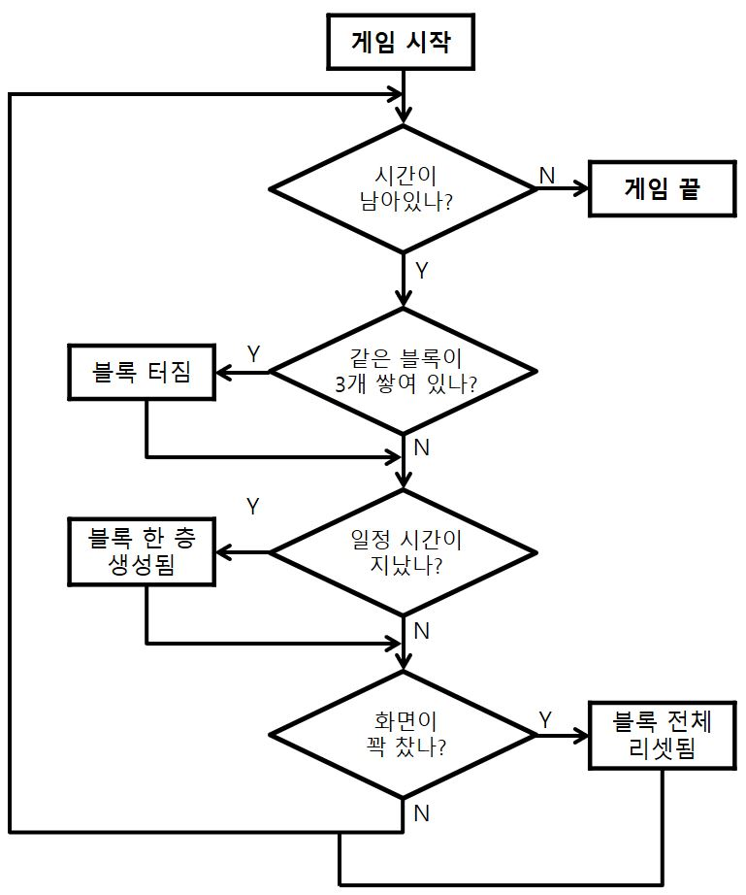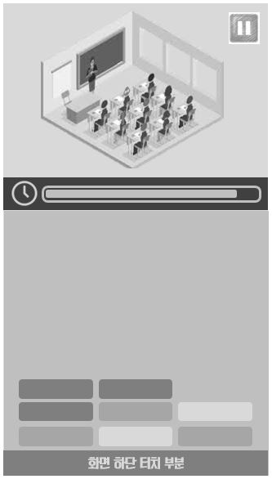

**3.1.1 전공 필수 게임 분석**

100초의 제한 시간이 있다.

같은 색의 책을 3개 쌓을 경우 그 책이 사라진다.

5초에 한번씩, 또는 화면 하단 부분을 터치하면 책 한 층이 즉시 생성된다.

제한 시간 동안 터뜨린 책의 개수에 따라 성적 증가량이 달라진다.

예)0~5개 : 1점 / 6~12개 : 2점 / 13~20개 : 3점 / 21~27 : 4점 / 28개 이상 : 5점

난이도 증가 : 각 점수 별로 요구되는 할당량 증가

- 게임 방식

1. 화면을 터치해 책의 위치를 바꾼다.

1-1. 왼쪽을 터치한 뒤 오른쪽을 터치하면 왼쪽의 맨 위 책이 오른쪽 맨 위로 옮겨진다.

2. 같은 색의 책이 세 개 모이면 터진다.

3. 화면의 하단 부분을 터치하면 책 한 층이 즉시 생성된다.

4. 화면 상단 부분에 책이 닿으면 지금까지의 책은 사라지고, 아예 새로운 책들이 생긴다.

4-1. 이때, 터뜨린 책 횟수에서 3 감소된다.

5. 제한 시간이 끝난 뒤 몇 개의 책을 터뜨렸는지에 따라 성적 점수 증가량이 결정된다.

**3.2 전공 선택 게임 프로세스 및 화면(예시)**

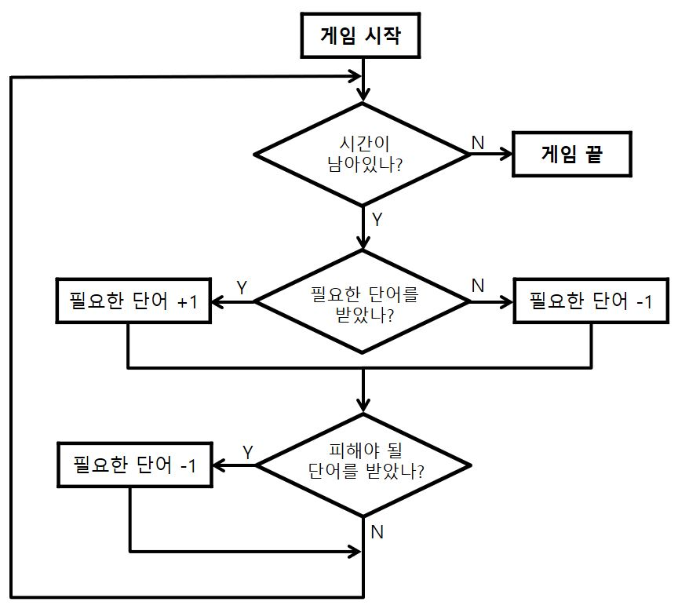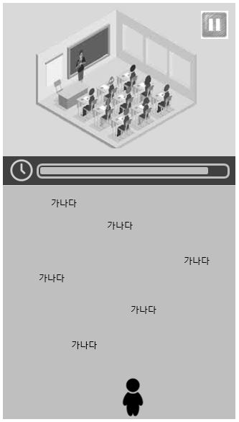

**3.2.1 전공 선택 게임 분석**

100초의 제한 시간이 있다.

책을 받으면 받은 책 개수가 1 증가하고, 놓치면 받은 책 개수가 1 감소한다.

카톡을 받은 경우 받은 책 개수가 1 감소한다.

제한 시간 동안 받은 책 개수에 따라 성적 증가량이 달라진다.

예) 0~5개 : 1점 / 6~12개 : 2점 / 13~20개 : 3점 / 21~27 : 4점 / 28개 이상 : 5점

난이도 증가 : 각 점수 별로 요구되는 할당량 증가

- 게임 방식

1. 플레이어 캐릭터를 터치해 좌우로 움직인다.

2. 책은 받고 카톡은 피한다.

2-1. 카톡을 받은 경우와 책을 놓친 경우엔 받아둔 책 개수가 1 감소한다

3. 제한 시간 내에 책을 얼마나 받았는지에 따라 성적 점수 증가량이 결정된다.

**3.3 교양 게임 프로세스 및 화면(예시)**

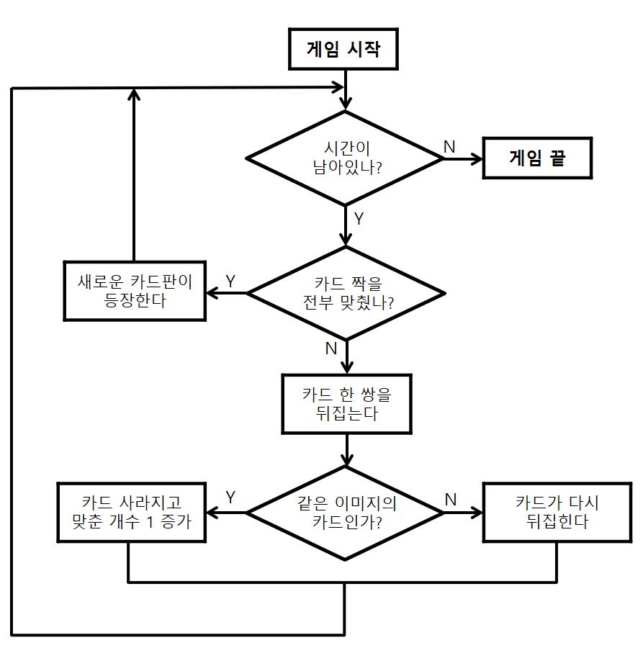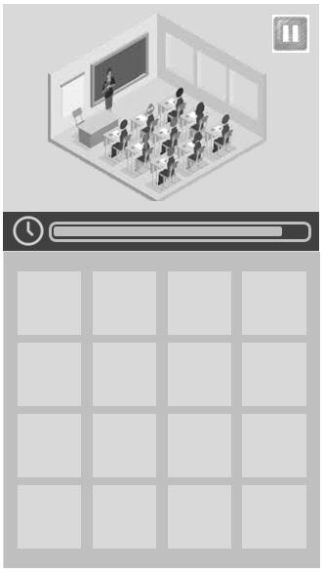

**3.3.1 교양 게임 분석**

100초의 제한 시간이 존재한다.

서로 같은 이미지를 가진 카드 한 쌍을 맞추면 맞춘 카드 개수가 1 증가한다.

제한 시간이 끝나기 전에 8쌍의 카드를 모두 맞출 경우 새로운 카드 8쌍이 생긴다.

제한 시간 동안 맞춘 카드 개수에 따라 성적 증가량이 달라진다.

예) 0~4쌍 : 1점 / 5~10쌍 : 2점 / 11~15쌍 : 3점 / 16~21쌍 : 4점 / 22쌍 이상 : 5점

난이도 증가 : 각 점수 별로 요구되는 할당량 증가

- 게임 방식

1. 한 쌍의 카드를 선택, 비교한 뒤 두 카드의 이미지가 서로 같으면 카드가 사라지고, 이미지가 서로 다르면 다시 뒤집힌다.

2. 8쌍의 카드를 모두 맞출 경우 새로운 카드 8쌍이 생긴다.

**4. 아르바이트 미니 게임**

아르바이트 미니 게임을 완료하면 아르바이트 급여에 따라 돈이 증가하지만 성적, 체력, 정신력의 수치가 3씩 감소한다.

햄버거 가게 아르바이트, 칵테일 바 아르바이트 두 게임이 존재한다.

주문이 유효한 시간 내에 주문과 맞게 조합한 뒤 건네야 된다.

**4.1 햄버거 가게 게임 프로세스 및 화면(예시)**

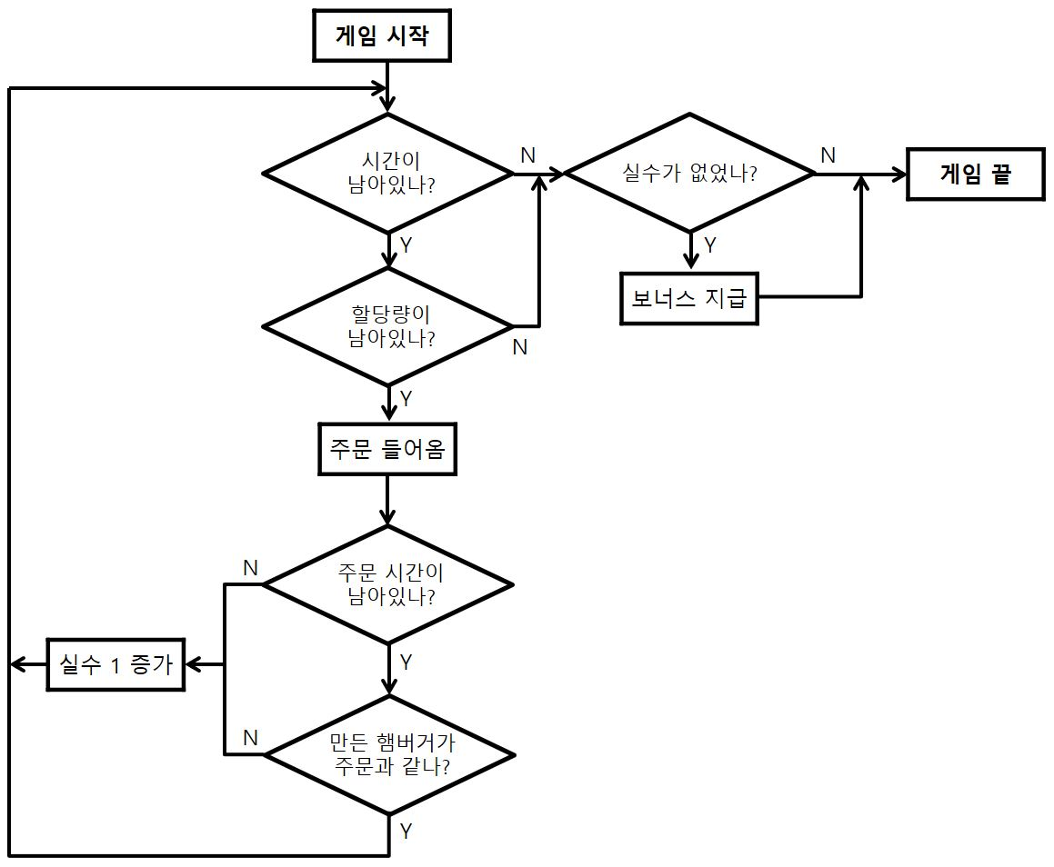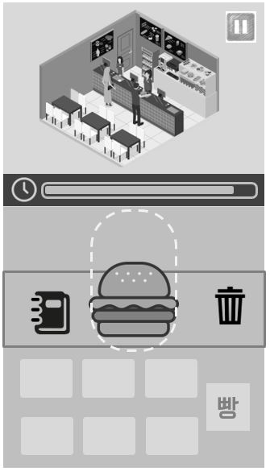

**4.1.1 햄버거 가게 게임 분석**

100초의 미니 게임 제한 시간과 10초의 주문 제한 시간이 존재한다.

화면 상단에 주문이 최대 4개까지 존재한다.

게임을 완료하면 받는 기본 급여가 정해져 있다. (6000원)

제한 시간 내에 완료해야 될 할당량이 존재한다. (15개)

제한 시간 내에 할당량을 다 못 채웠을 경우 ‘못 채운 개수 * 300’만큼 급여에서 깎인다.

- 게임 방식

1. 화면 상단에 들어온 주문에 맞게 화면 하단부에 있는 재료를 순서대로 터치하여 조립한다.

1-1. 주문에 따른 조합 순서(레시피)는 화면 좌측 노트를 터치해 확인할 수 있다.

2. 화면 우측의 제거 버튼을 누르면 조립 중이던 햄버거가 사라진다.

3. 조립을 다 한 뒤 주문 버튼을 눌러 건넨다.

**4.2 칵테일 바 게임 프로세스 및 화면(예시)**

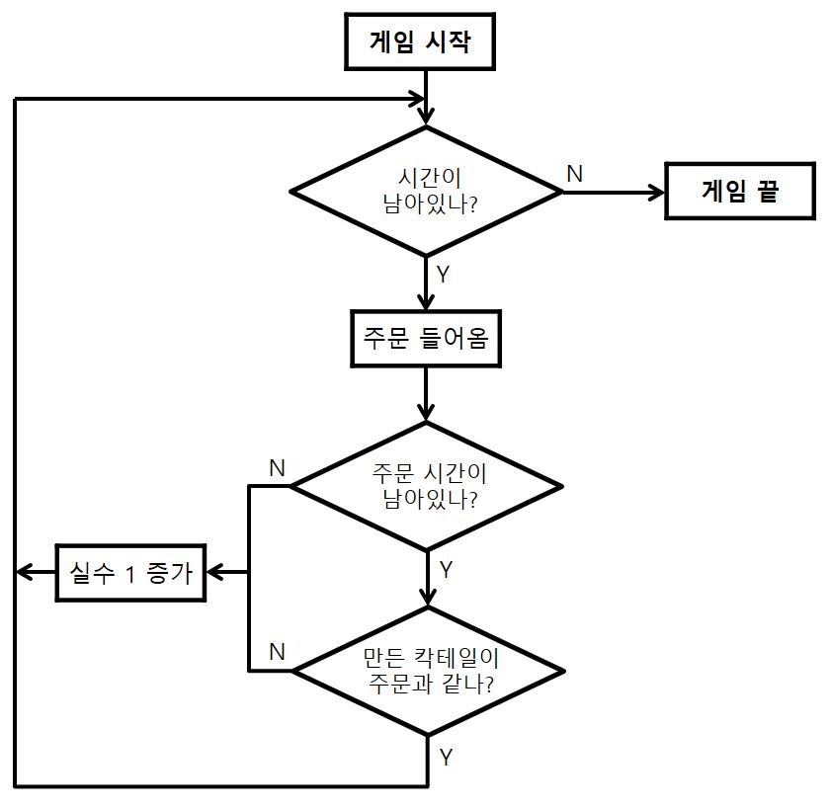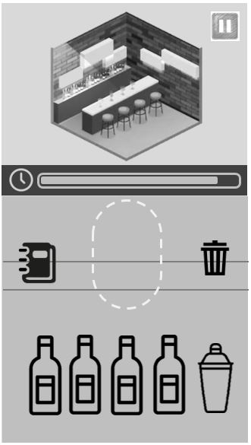

**4.2.1 칵테일 바 게임 분석**

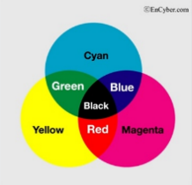

<색의 3원색>

100초의 미니 게임 제한 시간과 15초의 주문 제한시간이 존재한다.

화면 상단에 주문이 최대 1개까지 존재한다.

할당량이 존재하지 않는다.

완료한 칵테일 수에 따라 급여가 달라진다. (칵테일 잔 하나를 완료할 때마다 720원을 받음)

칵테일 조합법은 색의 삼원색을 따른다.

- 게임 방식

1. 화면 상단에 주문이 들어온다.

2. 화면 우측에 있는 셰이커를 눌러 가운데에 확대시킨 뒤 주문에 맞게 화면 하단부에 있는 병을 눌러 조합한다.

3. 화면 우측의 셰이커를 다시 터치한 뒤 핸드폰을 흔들어서 섞는다.

4. 다 섞이면 알림음과 진동이 울린다.

5. 주문 버튼을 눌러 완성된 칵테일을 건넨다.

**5. 그 외 컨텐츠**

* 1. **휴식**

휴식을 취하면 정신력과 체력이 증가한다.

화면이 어두워졌다가 밝아진 뒤 문자메시지 형태로 로그가 온다.

**5.1.1 수면**

집에서 휴식을 취한다.

돈이 감소하지 않으며 정신력이 5 증가, 체력이 5 증가한다.

**5.1.2 친구와 놀기**

정신력 10 증가, 체력 10 증가하며 돈이 20000 감소한다.

* 1. **엔딩**

4학년 2학기까지 마쳤을 경우 공무원 엔딩, 대학원생 엔딩, 대기업 엔딩, 중소기업 엔딩, 창업 엔딩, 백수 엔딩, 대학교 5학년 엔딩이 존재한다.

4학년 2학기 마지막 주차가 되기 전에 게임 오버가 될 경우, 각각의 게임 오버 상황도 하나의 엔딩이 된다.

- 대기업 엔딩

성적이 95 이상, 체력이 80 이상, 정신력이 80 이상일 경우 발생한다.

- 공무원 엔딩

성적이 80 이상, 체력이 80 이상, 정신력이 95 이상일 경우 발생한다.

- 대학원생 엔딩

성적이 80 이상, 체력이 80 이상, 정신력이 90 이상일 경우 발생한다.

- 중소기업 엔딩

성적이 60 이상, 체력이 75 이상, 정신력이 80 이상일 경우 발생한다.

- 창업 엔딩

성적이 80 이상, 체력이 80 이상, 정신력이 80 이상, 소지 금액이 3000만원 이상일 경우 발생한다.

- 백수 엔딩

성적이 50 이하, 체력이 50 이하, 정신력이 50 이하일 경우 발생한다.

- 대학교 5학년 엔딩

졸업 학점을 다 못 채울 경우 발생한다.

(임시로 적은 수치입니다.)

**6. 클래스 구조도**

